Министерство науки и высшего образования Российской Федерации

федеральное государственное бюджетное образовательное учреждение   
высшего образования

«Алтайский государственный технический университет им. И.И. Ползунова»

Университетский технологический колледж

наименование подразделения

Кафедра Информационные системы в экономике

наименование кафедры

Направление Информационные системы и программирование

Отчёт защищен с оценкой_________

______________ К.В Воробьев

(подпись руководителя от вуза) (инициалы, фамилия)

“____”___________________2025г.

ОТЧЕТ  
по лабораторной работе №4  
 [Некоторые конструкции](https://portal.altstu.ru/nodexx/w95/r/astu/lms/view-object?p7_id_kurs=2b856cba-b43a-90d1-e060-000a0301d4d9&p7_id_object=3633272&session=2291853890243&cs=3KVL3g-watQ6KG_yWWP3hIM78iGjffzqfte33bbjZB5VlO2bVL7Fc_eQaoRHwTqKekTzmMaw6-xQppwIyDi7_vQ)___________

тема лабораторной работы

по дисциплине Объектно-ориентированное программирование

ЛР 09.02.07.28.001 ПЗ

обозначение документа

Студент группы 1ИСП-22 Т.С. Луконин

инициалы, фамилия

Руководитель работы преподаватель К.В. Воробьев

должность, ученое звание инициалы, фамилия

Барнаул 2025

**Задачи:**

**1. Создайте базовый класс:**

* Определите базовый класс с общими свойствами и методами, которые будут переопределяться в производных классах.
* Методы должны быть полиморфными, то есть их поведение должно зависеть от конкретного объекта.

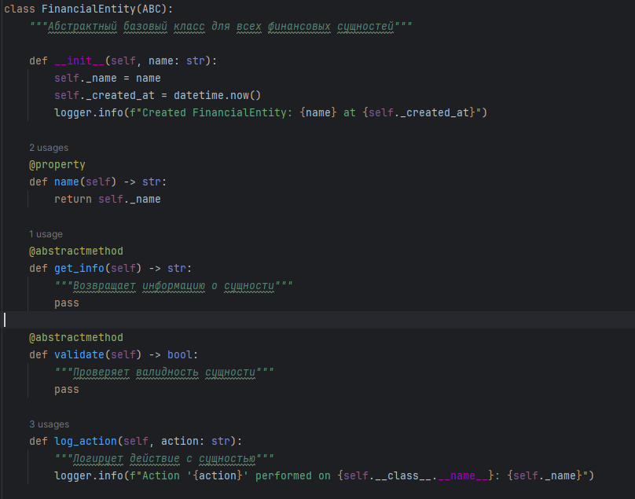

Рисунок 1 - базовый класс финансовая организация

**2. Создайте минимум два производных класса:**

* Каждый производный класс должен иметь уникальные свойства и методы, расширяющие функциональность базового класса.
* Реализуйте полиморфные методы, которые будут работать по-разному в каждом из производных классов.



Рисунок 2 - реализация полиморфных методов

**3. Используйте лямбда-выражения:**

* Создайте лямбда-функции для обработки объектов производных классов (например, для вывода информации, фильтрации или сортировки).

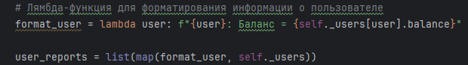

Рисунок 3 – форматирование информации о пользователе

* Примените лямбда-выражения в контексте работы с коллекциями объектов (списки, словари и т.д.).

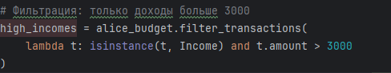

Рисунок 4 - использование лямбда функций для фильтрации дохода больше 3000

**4. Организуйте логирование:**

* Создайте систему логирования, которая будет записывать ключевые действия программы (создание объектов, вызов методов и т.д.) в файл.
* Логи должны содержать временные метки и описание действий.

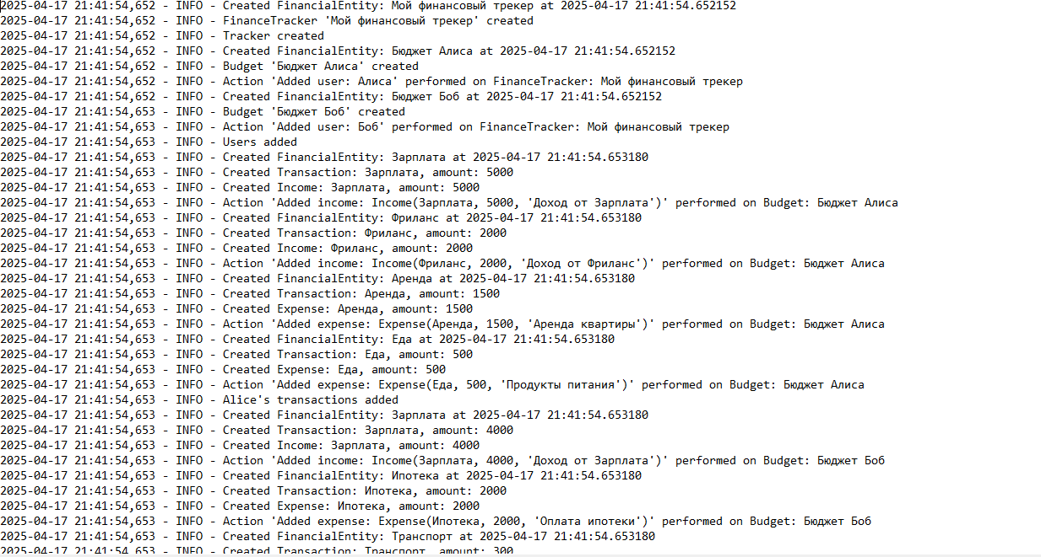

Рисунок 5 - файл логирования

**5. Реализуйте графический интерфейс:**

* Создайте графический интерфейс в Figma.

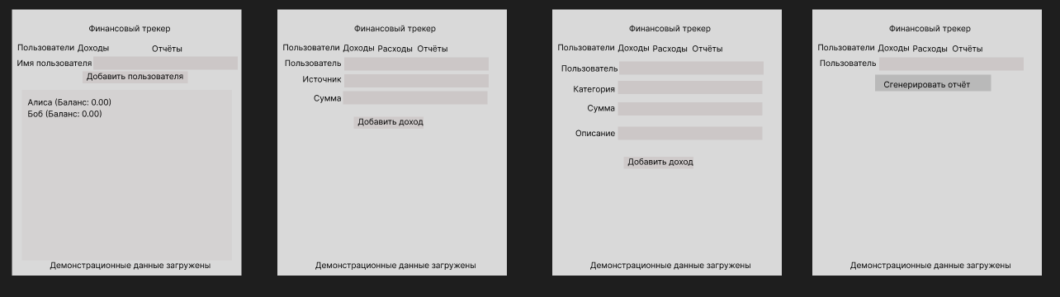

Рисунок 6 - интерфейс

**Интерфейсы (опционально):**

* Если ваша тема подразумевает использование интерфейсов, создайте абстрактный класс или интерфейс, который будет определять обязательные методы для производных классов.

https://github.com/Lukonin-eng/Project